|  |  |
| --- | --- |
| Descripción: escudofi_color_m2008_jpg | **La Computadora Como Herramienta de Trabajo**  **Del Profesional de Ingeniería** |

Laboratorio de computación

salas A y B

|  |  |
| --- | --- |
| *Profesor:* | Ing. Karina García Morales |
| *Asignatura:* | Fundamentos de Programación |
| *Grupo:* | 1122 |
| *No de Práctica(s):* | 1 |
| *Integrante(s):* | Pedro Alfonso Gutiérrez Vega |
|  |  |
|  |  |
| *Semestre:* | 1 |
| *Fecha de entrega:* | 22/08/2017 |
| *Obervaciones:* | <https://github.com/gutveg> |
|  |  |

CALIFICACIÓN: \_\_\_\_\_\_\_\_\_\_

**Objetivo** Descubrir y utilizar herramientas de software que se ofrecen en Internet que permitan realizar actividades y trabajos académicos de forma organizada y profesional a lo largo de la vida escolar, tales como manejo de repositorios de almacenamiento y buscadores con funciones avanzadas.

**Desarrollo**

**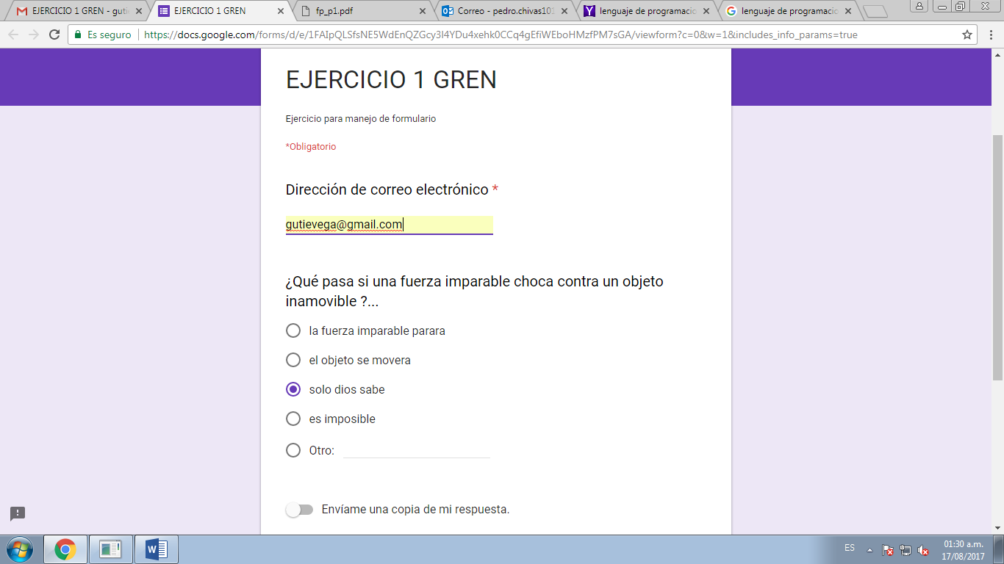**

**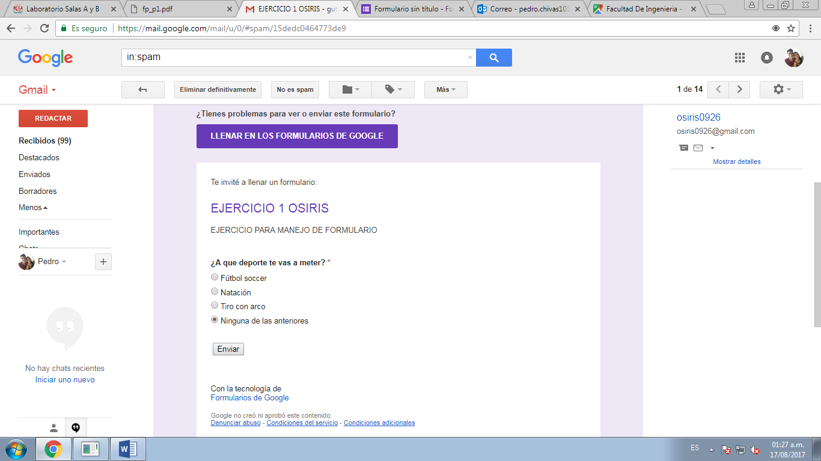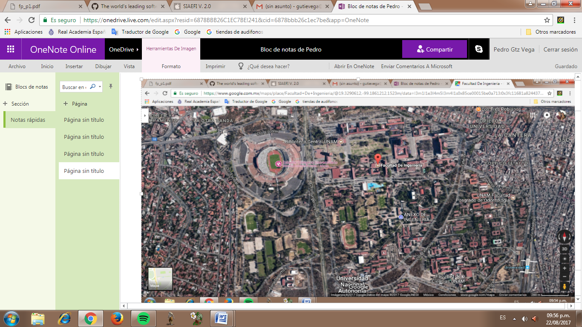**

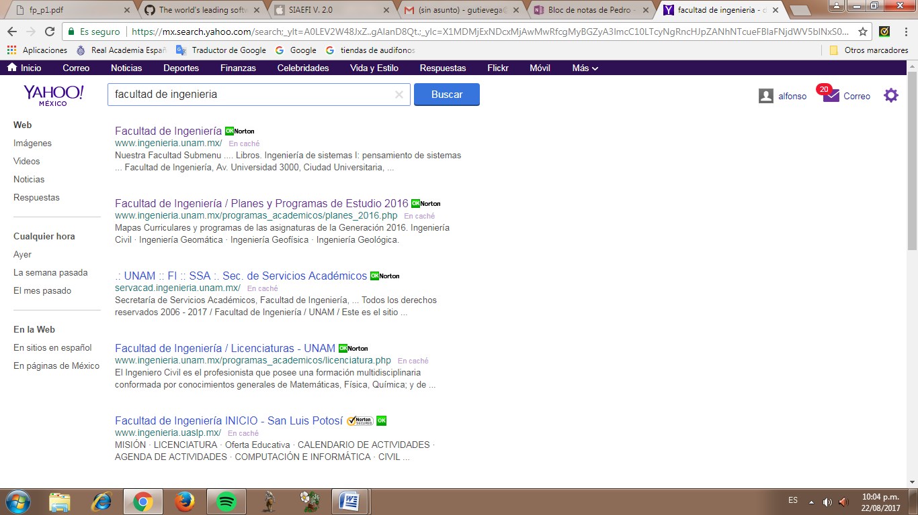

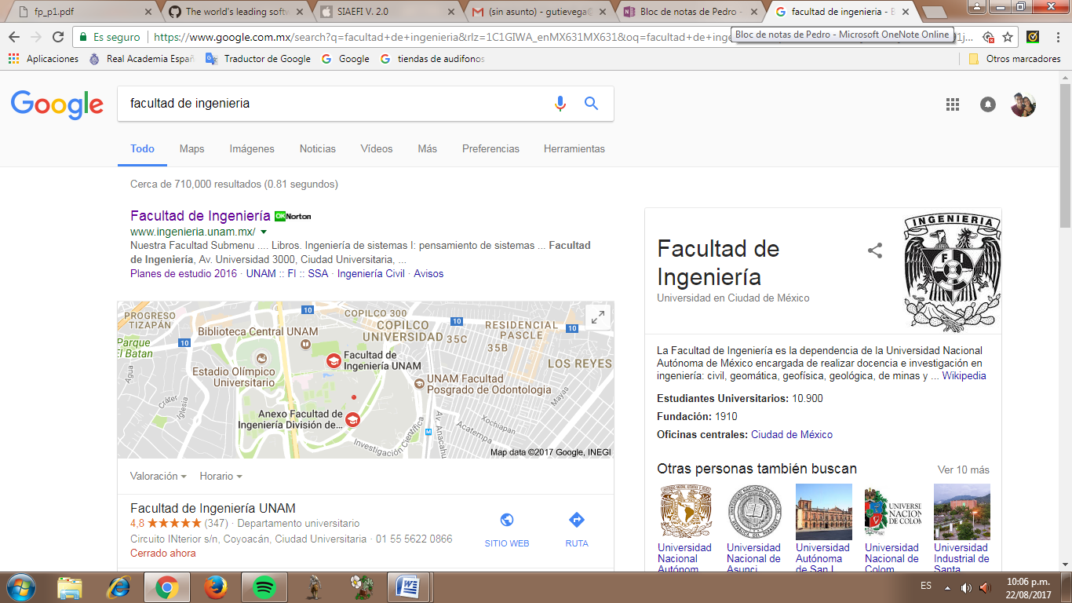



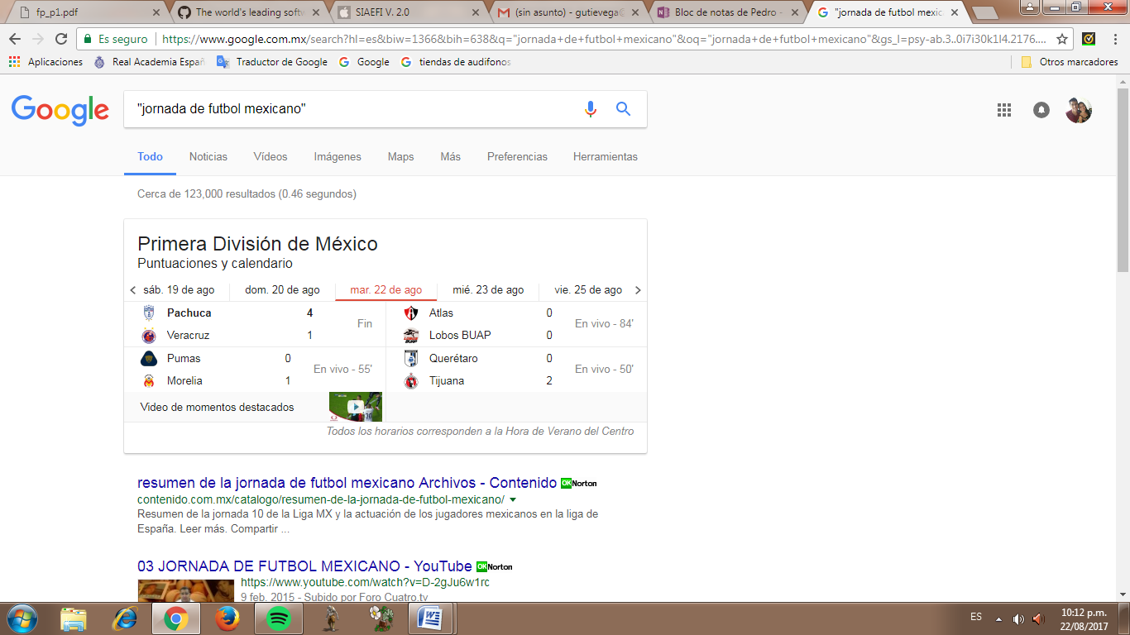

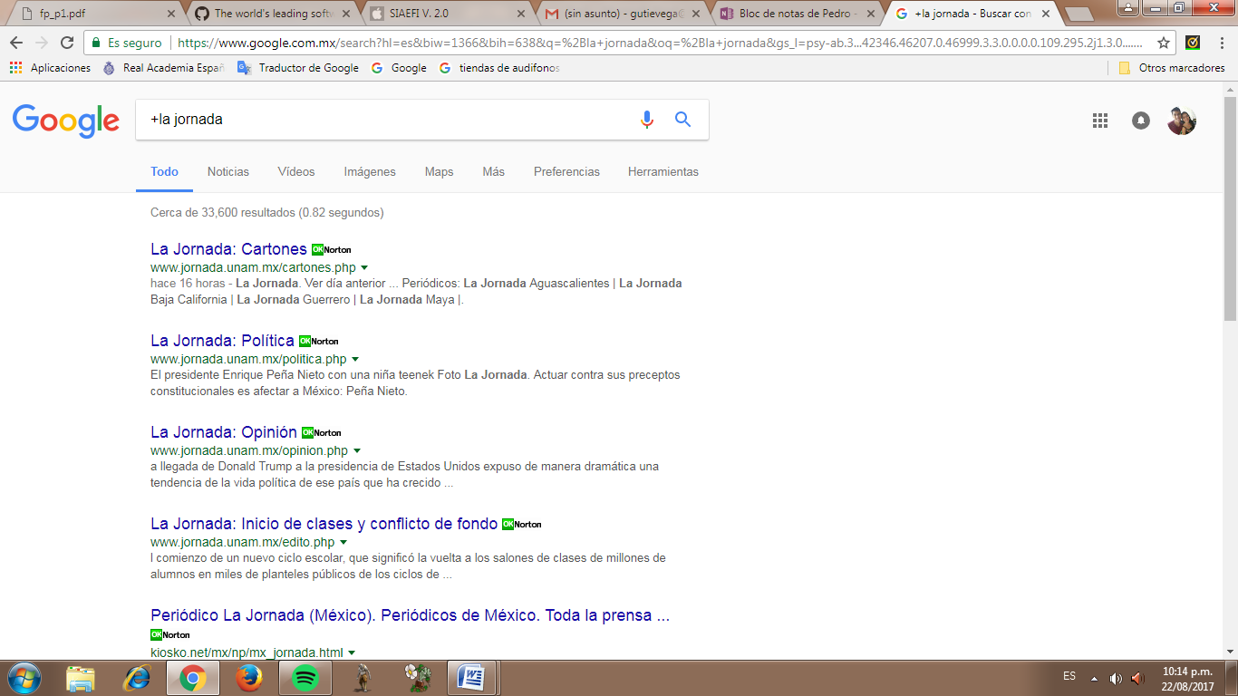

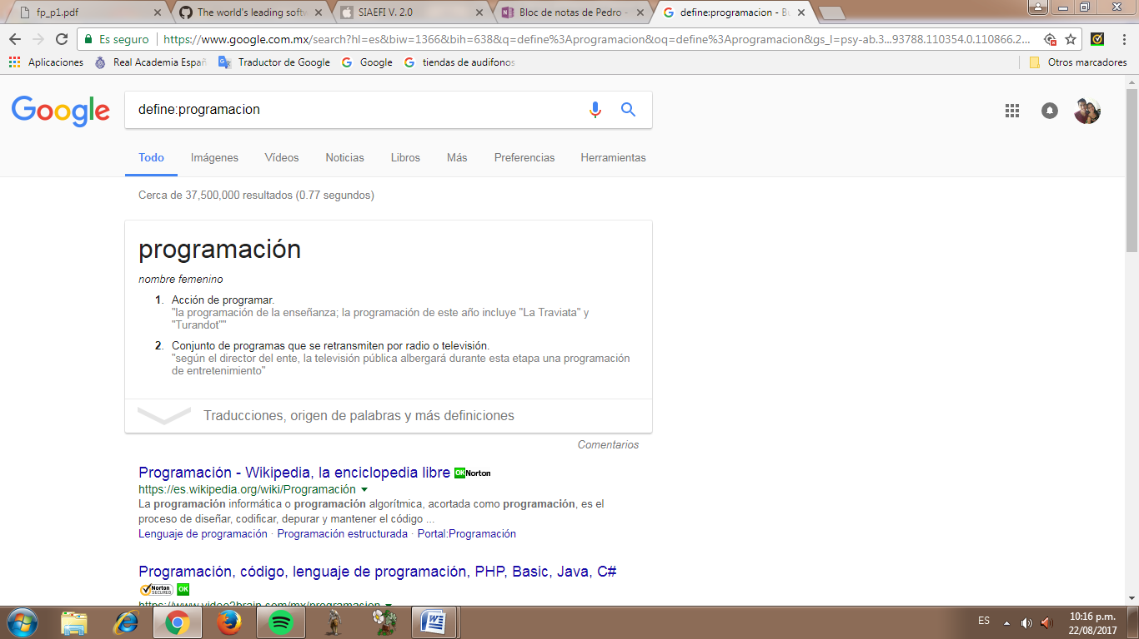

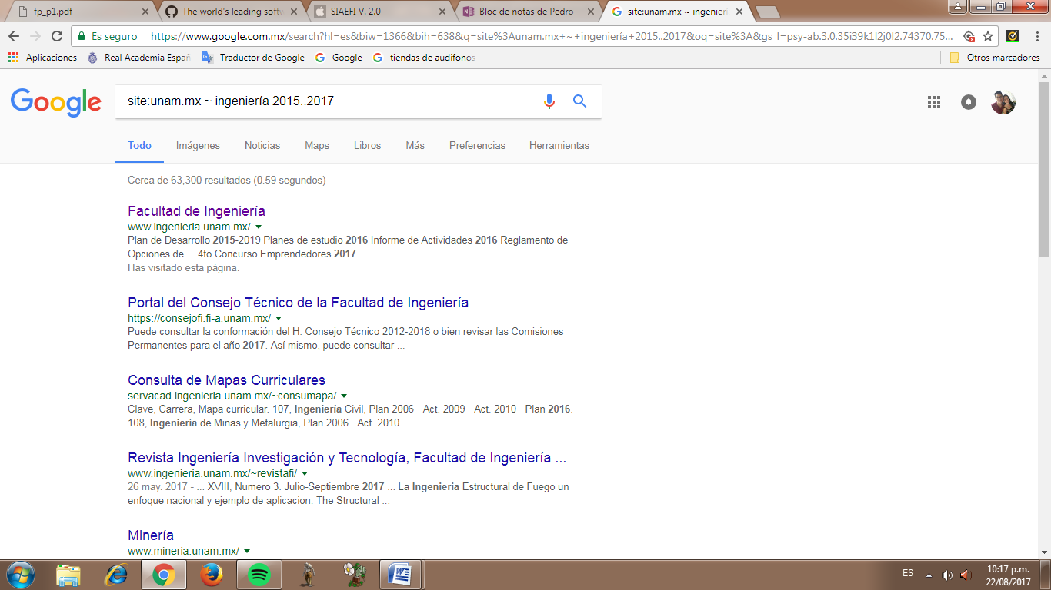

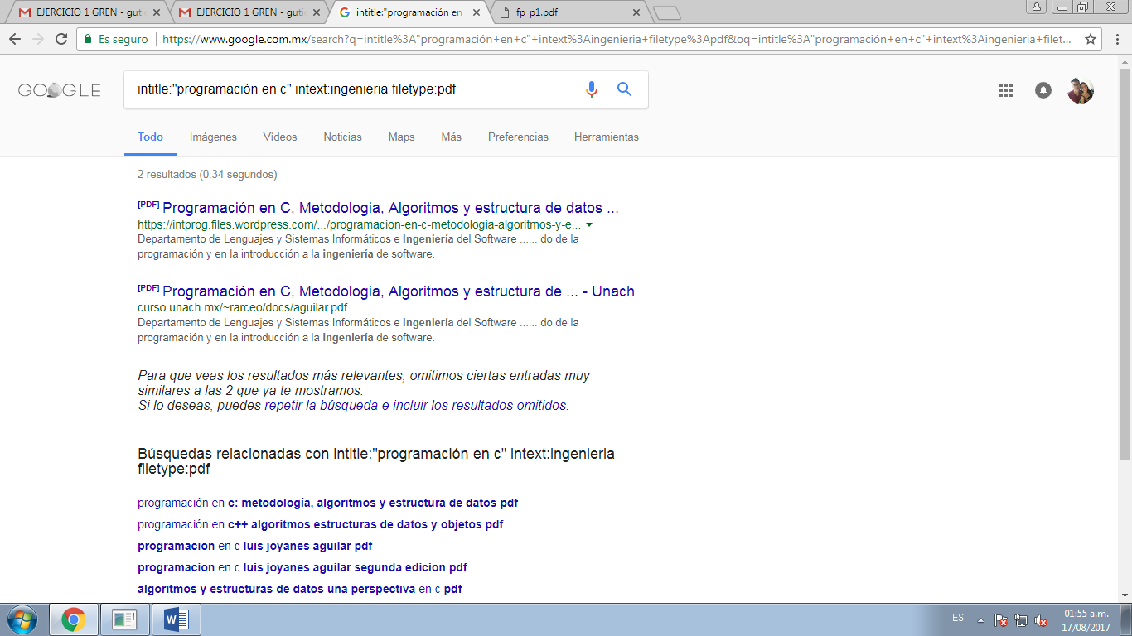

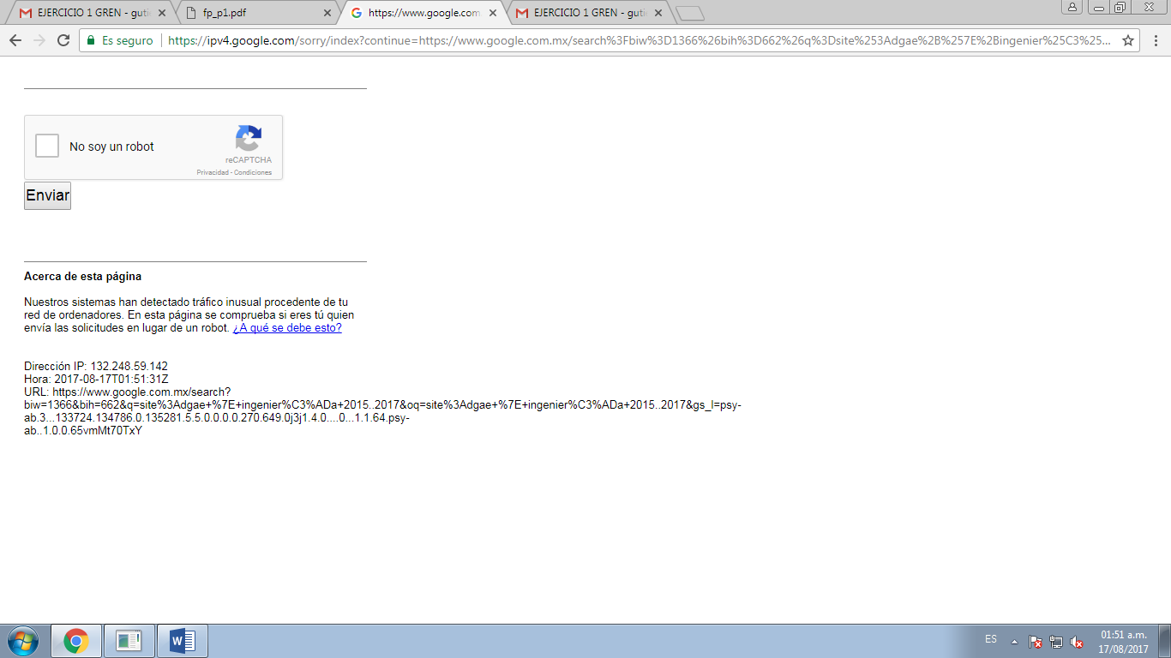

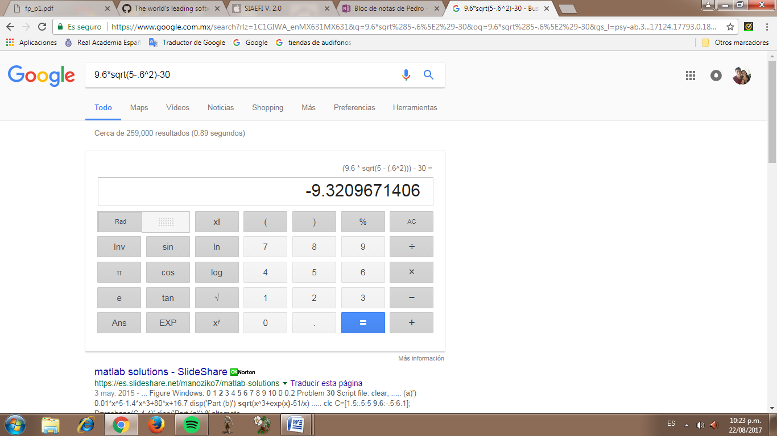

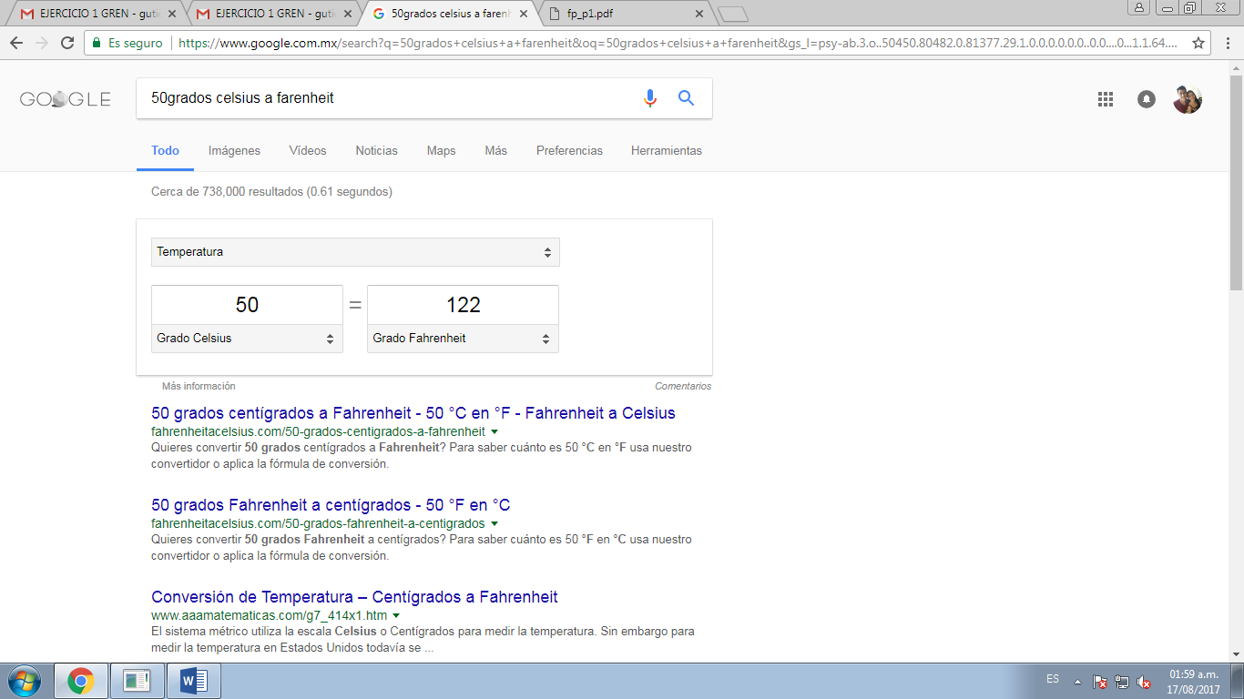

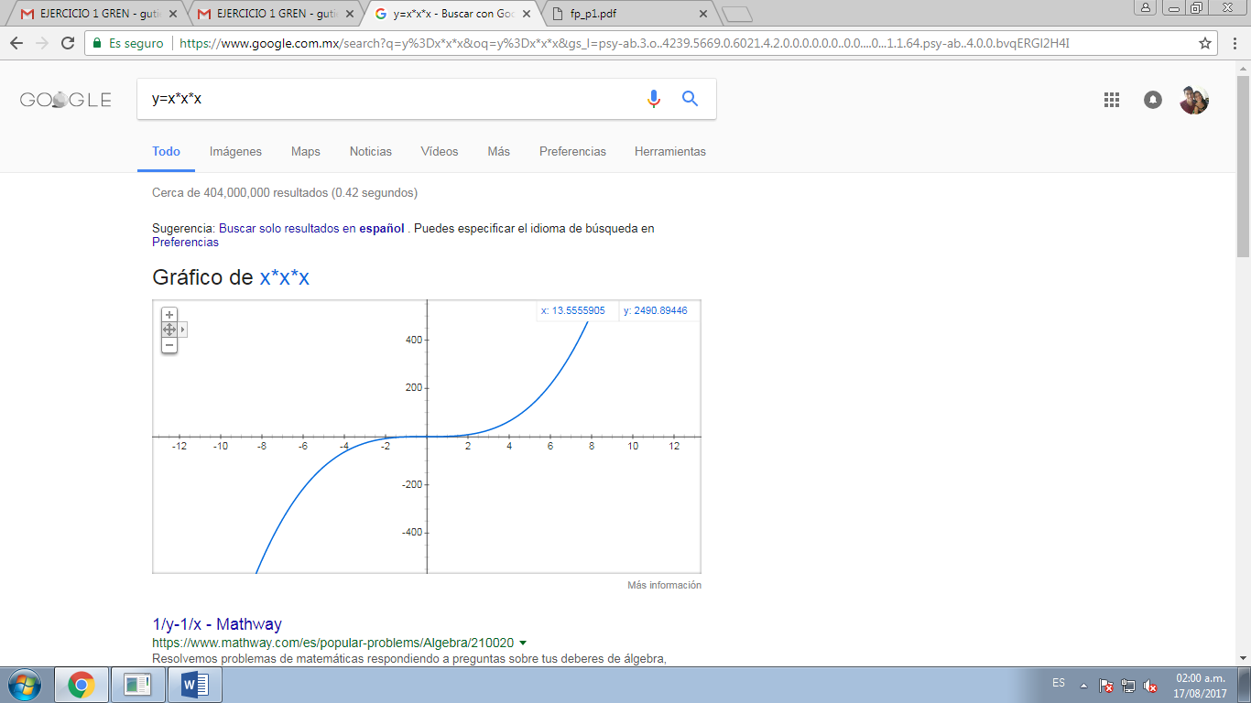

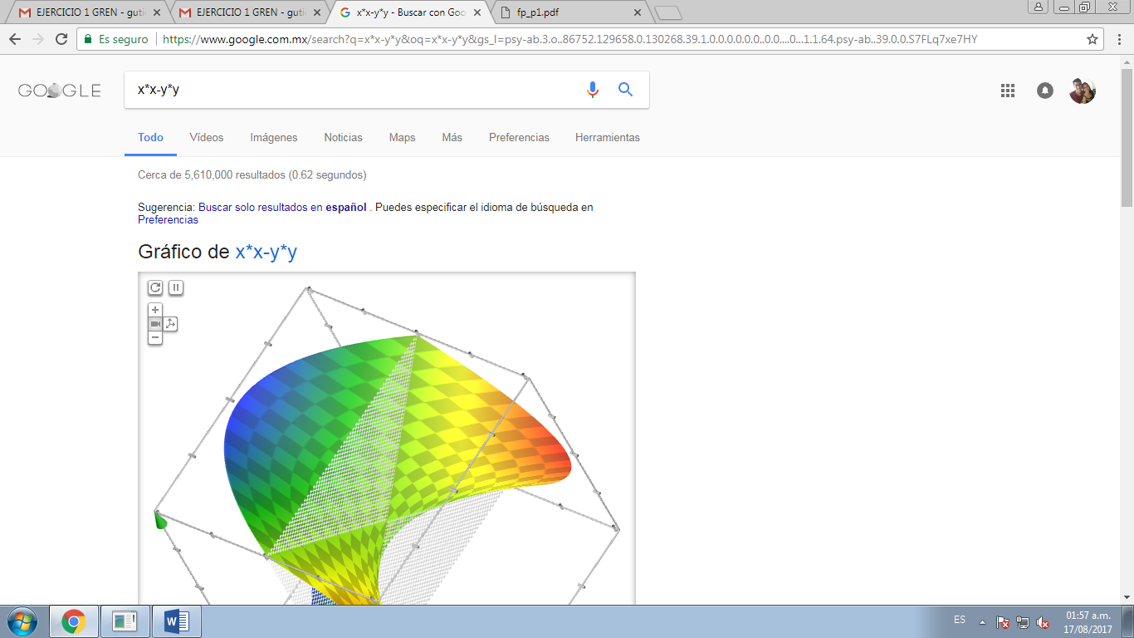

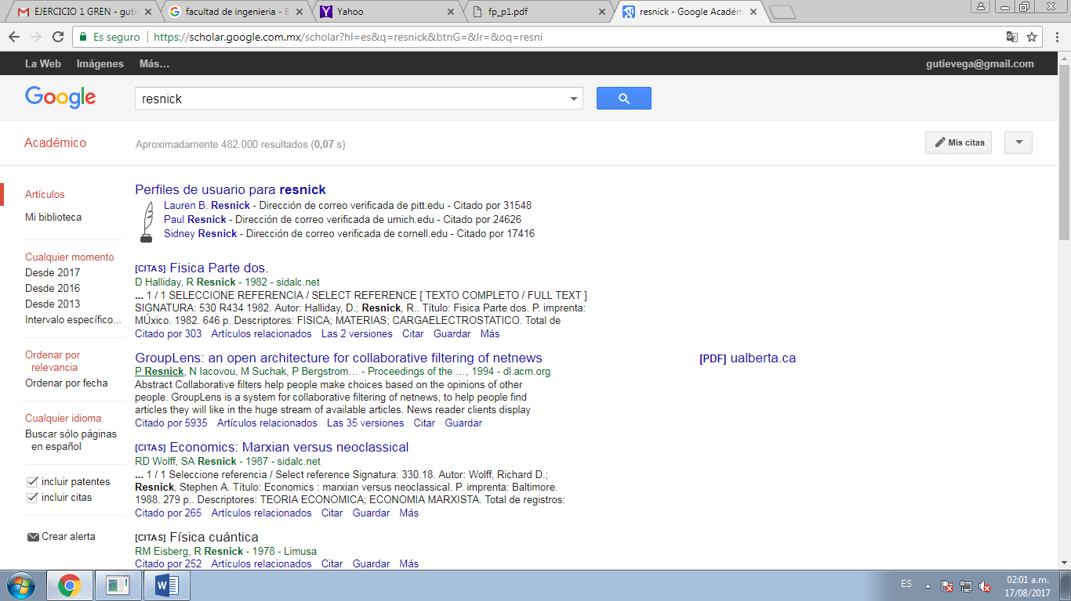

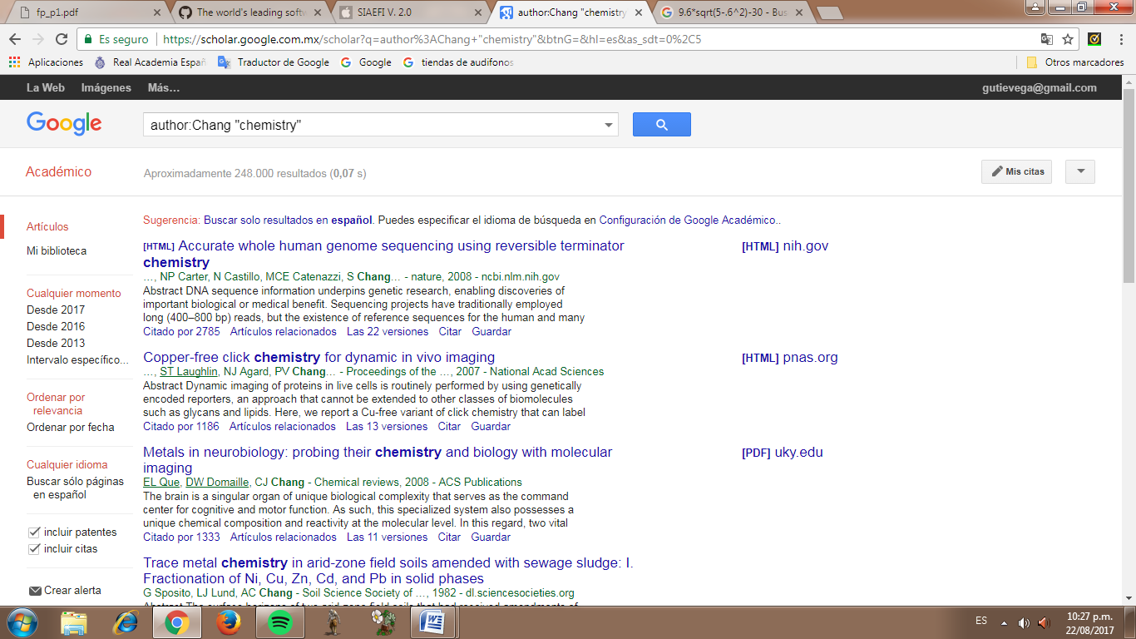

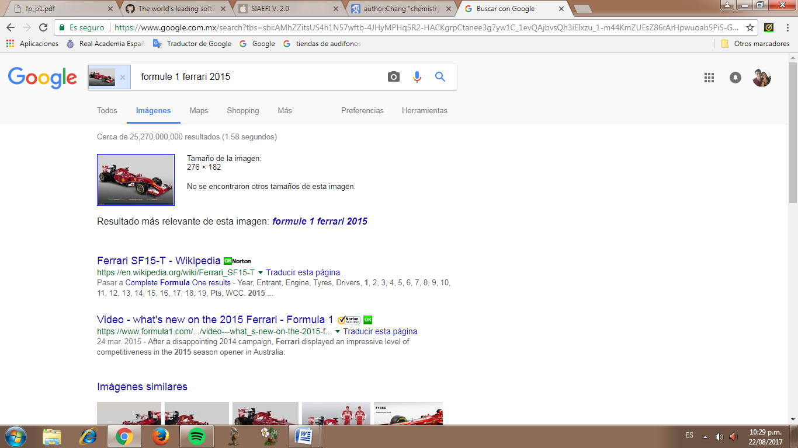

**Ejercicios Propuestos**

[**https://github.com/gutveg**](https://github.com/gutveg)

**Conclusión**

Un repositorio es muy útil tanto en la vida escolar como en la laboral. Permitirá guardar archivos de manera extremadamente segura, además de poder hacer consultas del mismo archivo pero en versiones pasadas.

Las herramientas en el buscador de Google proporcionadas, serán igualmente de gran utilidad pues facilita encontrar archivos como libros, palabras específicas, publicaciones, imágenes, etc.

Como profesionales debemos saber utilizar la mayor cantidad de herramientas del software posibles cuyas funciones permitan agilizar trabajos, así como protegerlos y modificarlos de una manera segura.